Obec Šabina
zveřejňuje záměr prodat část pozeme p.p.č. 335 o výměře cca 45 m² za minimální cenu
200 Kč za m² dle usnesení ZO č. 53/2025 ze dne 29. 10. 2025

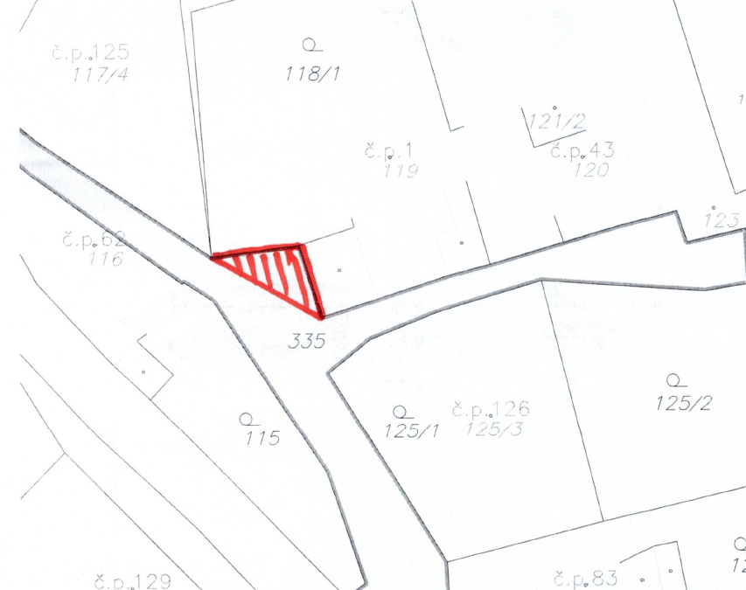

František Pešek, v. r.
Starosta obce Šabina

Vyvěšeno na úřední desce 7. 11. 2025
Sejmuto z úřední desky 24. 11. 2025

